

**Geleiderail 1500 EDS**

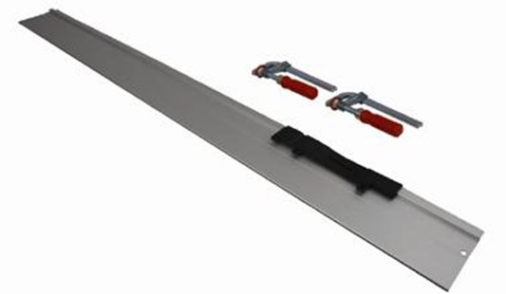

**Geleiderail EDS**

art. 1210451

1500 mm - incl. 2 klemtangen

Geleiderail voor diamantzaagmachine in lengtes van 75 en 150 cm, koppelbaar d.m.v. een koppelstuk.